2020高考一轮复习必刷考点好题精练
第二部分 相互作用
十七．连接体平衡问题（基础篇）
一．选择题
1.（2019高考仿真模拟5）如图所示，倾角为θ的斜面体放在水平地面上，质量为m的木块通过轻质细线绕过斜面体顶端的定滑轮与质量为M的铁块相连，整个装置均处于静止状态，已知mgsinθ>Mg。现将质量为m₀的磁铁轻轻地吸放在铁块下端，铁块加速向下运动，斜面体仍保持静止。不计滑轮摩擦及空气阻力。则与放磁铁前相比（ ）
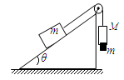
A．细线的拉力一定变小
B．木块所受的合力可能不变
C．斜面对木块的摩擦力可能减小
D．斜面体相对地面有向右运动的趋势
【参考答案】C
【名师解析】加磁铁前，整个装置均处于静止状态，细线的拉力小于或等于木块的重力沿斜面的分力和最大静摩擦力，加磁铁后，拉着木块加速上滑，细线的拉力大于木块的重力沿斜面的分力和最大静摩擦力，细线的拉力一定变大，故A错误；加磁铁前木块保持静止，合力为零，加磁铁后，木块加速上滑，根据牛顿第二定律，合力不为零，故B错误；加磁铁前，整个装置均处于静止状态，斜面对木块的摩擦力可能是最大静摩擦力，加磁铁后，拉着木块加速上滑，斜面对木块的摩擦力滑动摩擦力，由于最大静摩擦力略大于滑动摩擦力，故摩擦力可能减小了，故C正确；放磁铁后，由于木块具有沿斜面向右上方的加速度，可对铁块（磁铁），木块和斜面体整体运用牛顿第二定律，其整体在水平方向上受到的外力的合力向右，故地面对斜面体有向右的静摩擦力，故斜面体相对与地面有向左滑动的趋势，故D错误。
2.（2019新疆二模）将体积相同、质量m_{A}=5m的灯笼A和质量m_{B}=3m的灯笼B用轻质细绳2连接，灯笼A又用轻质细绳1悬挂在天花板上的O点，两灯笼在相同的水平恒定风力作用下，处于如图所示的静止状态。其中，轻质细绳1与竖直方向的夹角α=45°，下列说法正确的是（ ）
A．细绳1中的张力大小为5 mg
B．细绳2中的张力大小为8 mg
C．作用在每一个灯笼上的水平风力的大小为8 mg
D．细绳2与竖直方向的夹角为53°
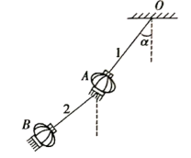
【参考答案】D
【命题意图】此题以轻质细绳悬挂的两个灯笼为情景，考查受力分析、平衡条件及其相关知识点。
【解题思路】把两个灯笼A、B整体作为研究对象分析受力，受到竖直向下的重力8mg，作用在两个灯笼上水平方向风力F和沿轻质细绳1方向的张力F₁作用，由平衡条件可得cos45°=8mg/F₁，tan45°=F/8mg，解得F₁=8 mg，F=8mg，作用在每一个灯笼上水平方向风力为F/2=4mg，选项AC错误；隔离灯笼B分析受力，设沿轻质细绳2方向的张力大小为F₂，轻质细绳2与竖直方向的夹角为β，由平衡条件可得cosβ=3mg/F₂，tanβ=F/3mg，联立解得：β=53°，F₂=5mg，选项B错误D正确。
【方法归纳】对于连接体，可采用整体法和隔离法分析受力，利用平衡条件列方程解答。
3. (2018·西安联考)如图所示，物体A、B置于水平地面上，与地面间的动摩擦因数均为μ，物体A、B用一跨过动滑轮的细绳相连，现用逐渐增大的力向上提升滑轮，某时刻拉A物体的绳子与水平面的夹角为53°，拉B物体的绳子与水平面的夹角为37°，此时A、B两物体刚好处于平衡状态，则A、B两物体的质量之比为(认为最大静摩擦力等于滑动摩擦力，sin 37°＝0.6，cos 37°＝0.8)( )
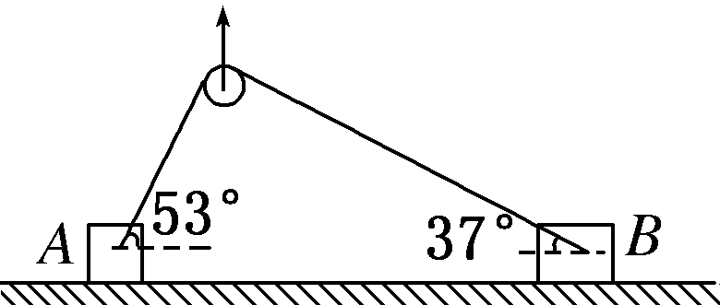
A. B.
C. D.
【参考答案】A
【名师解析】设绳中张力为F，对A应用平衡条件可得：Fcos 53°＝μ(m_{A}g－Fsin 53°)，对B应用平衡条件可得：Fcos 37°＝μ(m_{B}g－Fsin 37°)，以上两式联立可解得：＝，选项A正确。
4.如图所示，一条细线一端与地板上的物体B相连，另一端绕过质量不计的定滑轮与小球A相连，定滑轮用另一条细线悬挂在天花板上的O′点，细线与竖直方向所成角度为α，则( )
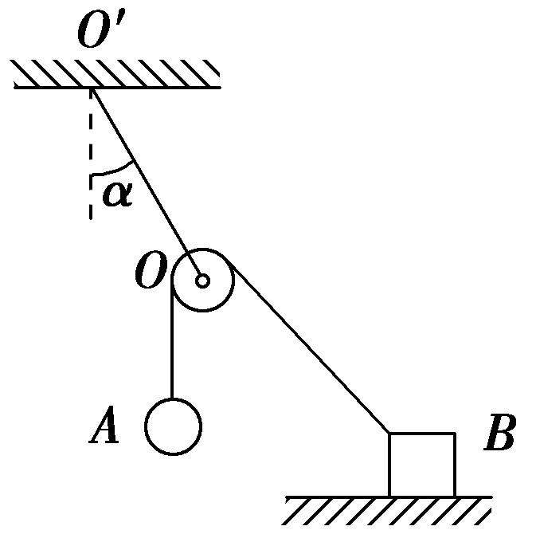
A．如果将物体B在地板上向右移动一点，α角将增大
B．无论物体B在地板上左移还是右移，只要距离足够小，α角将不变
C．增大小球A的质量，α角一定减小
D．悬挂定滑轮的细线的弹力不可能等于小球A的重力
【参考答案】AD
【名师解析】选AD.O、A之间的细线一定沿竖直方向，如果物体B在地板上向右移动一点，O、B间的细线将向右偏转，OA与OB间的夹角将增大．OA与OB两段细线上的弹力都等于小球A的重力，其合力与悬挂定滑轮的细线的弹力大小相等、方向相反，悬挂定滑轮的细线的弹力方向(即OO′的方向)与∠AOB的角平分线在一条直线上，显然物体B在地板上向右移动时α角将增大，A正确，B错误；增大小球A的质量，只要物体B的位置不变，α角也不变，C错误；因物体B无论在地板上移动多远，∠AOB也不可能达到120°，故悬挂定滑轮的细线的弹力不可能等于小球A的重力，D正确．
5.(2018·深圳联考)如图所示，内壁及碗口光滑的半球形碗固定在水平面上，碗口保持水平。A球、C球与B球分别用两根轻质细线连接。当系统保持静止时，B球对碗壁刚好无压力，图中θ＝30°，则A球和C球的质量之比为( )
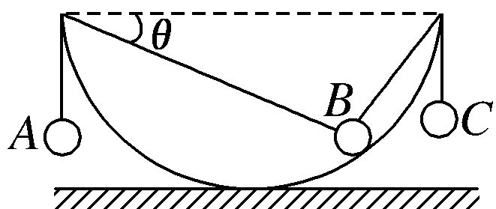
A．1∶2 B.2∶1 C．1∶ D.∶1
【参考答案】C
【名师解析】B球对碗壁刚好无压力，则根据几何知识分析可得，B球所在位置两细线的夹角为90°，以B球为研究对象，进行受力分析，水平方向所受合力为零，由此可知F_{A}cos θ＝F_{C}sin θ，＝＝tan θ＝，选项C正确。
6．(2017·湖南十二校联考)如图所示，光滑斜面的倾角为30°，轻绳通过两个滑轮与A相连，轻绳的另一端固定于天花板上，不计轻绳与滑轮的摩擦。物块A的质量为m，不计滑轮的质量，挂上物块B后，当动滑轮两边轻绳的夹角为90°时，A、B恰能保持静止，则物块B的质量为( )
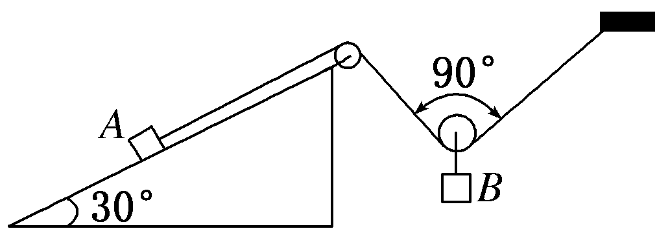
A.m B.m
C．m D．2m
【参考答案】A
【名师解析】先以A为研究对象，由A物块受力及平衡条件可得，绳中张力F_{T}＝mgsin 30°。再以动滑轮为研究对象，分析其受力并由平衡条件有m_{B}g＝F_{T}，解得m_{B}＝m，选项A正确。
7． (2018·扬州调研)两物体M、m用跨过光滑定滑轮的轻绳相连，如图所示，OA、OB与水平面的夹角分别为30°、60°，M、m均处于静止状态。则( )
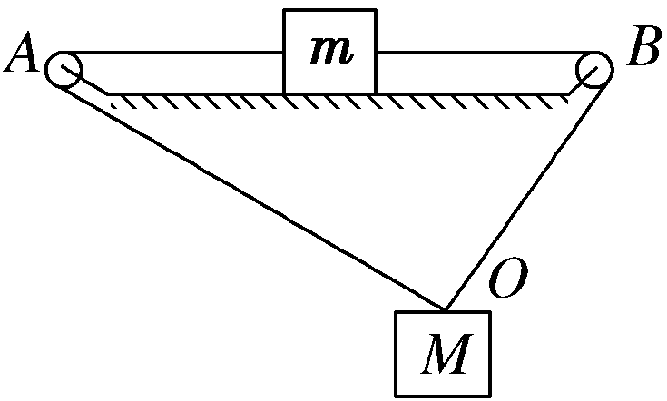
A．绳OA对M的拉力小于绳OB对M的拉力
B．绳OA、OB对M的拉力大小相等
C．m受到水平面的静摩擦力大小为零
D．m受到水平面的静摩擦力的方向水平向左
【参考答案】AD
【名师解析】设绳OA对M的拉力为F_{A}，绳OB对M的拉力为F_{B}，由M处于静止状态可得：F_{A}·cos 30°＝F_{B}·cos 60°即F_{A}＝F_{B}，故选项A正确，B错误；因F_{B}＞F_{A}，物体m有向右滑动的趋势，m受到水平面的摩擦力的方向水平向左， 选项D正确，C错误。
8．(2017·江西省赣中南五校模拟) 如图所示，系统处于静止状态，不计一切摩擦，细绳、滑轮的质量都可忽略，则甲、乙两物块的质量之比为 ( )
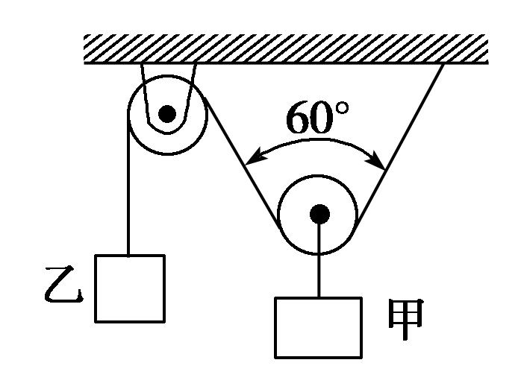
A．1 B．
C． D．2
【参考答案】C
【名师解析】乙处于平衡状态，则绳子拉力等于乙的重力，即T＝m_{乙}g，甲处于静止状态，受力平衡，合力为零，对甲受力分析，根据平衡条件得：2Tcos 30˚＝m_{甲}g，
解得：＝， 选项C正确；ABD错误。
9．(2017·河北省石家庄实验中学下学期期中)如图所示，不计质量的光滑小滑轮用细绳悬挂于墙上O点，跨过滑轮的细绳连接物块a、b，a、b都处于静止状态。现将物块b移至c点后，a、b仍保持静止，下列说法中正确的是（ ）
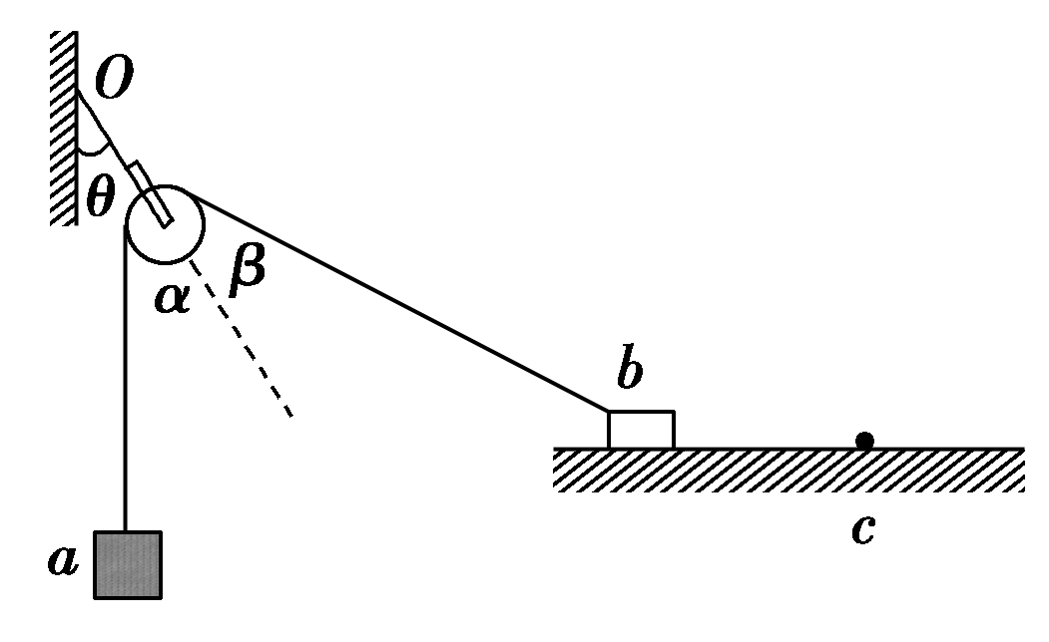
A．b与水平面间的摩擦力减小
B．b受到的绳子拉力增大
C．悬于墙上的绳所受拉力增大
D．a、b静止时，图中α、β、θ三角仍然相等
【参考答案】D
【名师解析】 对a分析，由于a处于静止，故绳子的拉力等于a的重力；绳子对b的拉力也保持不变，等于a的重力；对b分析，b向右移动时，绳与地面的夹角减小，绳水平分量增大，而水平方向b受力平衡；摩擦力增大，故AB错误；对滑轮分析，由于a一直竖直，故绳子与墙平行，故α＝θ；因拉a的绳子与拉b的绳子相等，而拉滑轮的力与两绳子的力的合力大小相等，故拉滑轮的力应这两绳子拉力的角平分线上，故α、β、θ三角始终相等，故D正确；由于两绳间夹角增大，而两拉力不变，故悬于墙上的绳子的拉力将减小，故C错误。故选D。
10.(2018·青岛名校联考)如图所示，一质量均匀的实心圆球被直径AB所在的平面一分为二，先后以AB沿水平和竖直两种不同方向放置在光滑支架上，处于静止状态，两半球间的作用力分别为F和F′，已知支架间的距离为AB长度的一半，则等于( )
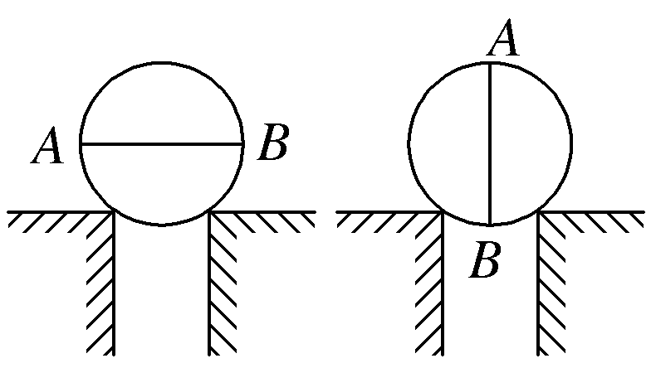
A. B.
C. D.
【参考答案】A
【名师解析】
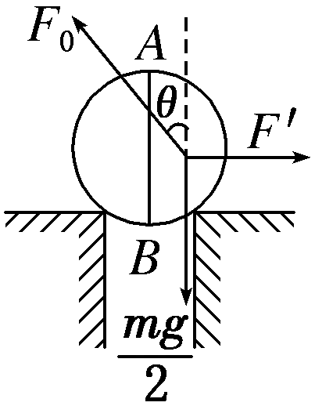
设两半球的总质量为m，当球以AB沿水平方向放置，可知F＝mg，当球以AB沿竖直方向放置，以两半球为整体，隔离右半球受力分析如图所示，可得：F′＝tan θ，根据支架间的距离为AB的一半，可得：θ＝30°，则＝＝，则选项A正确。
11.(2016·镇江联考)一串小灯笼(五只)彼此用轻绳连接，并悬挂在空中．在稳定水平风力作用下发生倾斜，绳与竖直方向的夹角为30°，如图所示．设每只灯笼的质量均为m.则自上往下第一只灯笼对第二只灯笼的拉力大小为( )
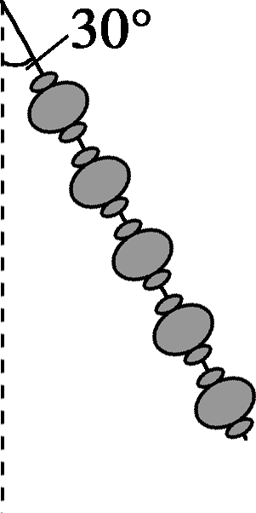
A．2mg B.mg
C.mg D．8mg
【参考答案】C
【名师解析】
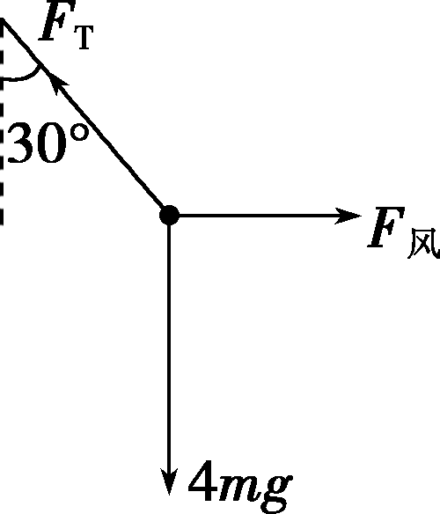
自上往下以第2只到第5只灯笼为一整体作为研究对象，受力分析如图所示，则有F_{T} cos 30°＝4mg，解得F_{T}＝mg.，选项C正确。
12．(2016·江苏苏北四市高三联考)如图，支架固定在水平地面上，其倾斜的光滑直杆与地面成30°角，两圆环A、B穿在直杆上，并用跨过光滑定滑轮的轻绳连接，滑轮的大小不计，整个装置处于同一竖直平面内。圆环平衡时，绳OA竖直，绳OB与直杆间夹角为30°。则环A、B的质量之比为( )
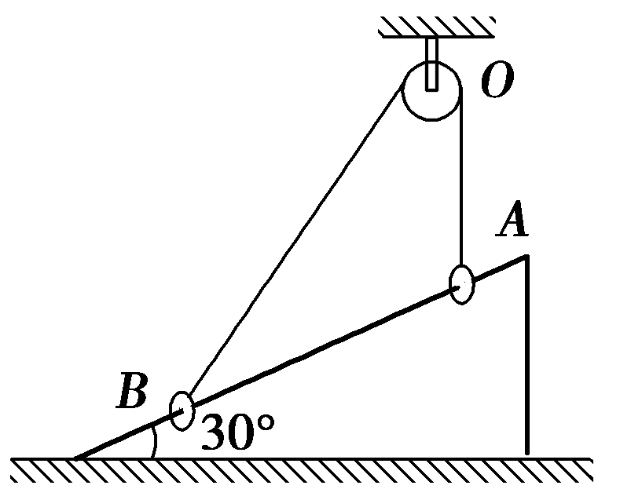
A．1∶ B．1∶2
C.∶1 D.∶2
【参考答案】A
【名师解析】
分别对A、B两圆环受力分析，如图所示。
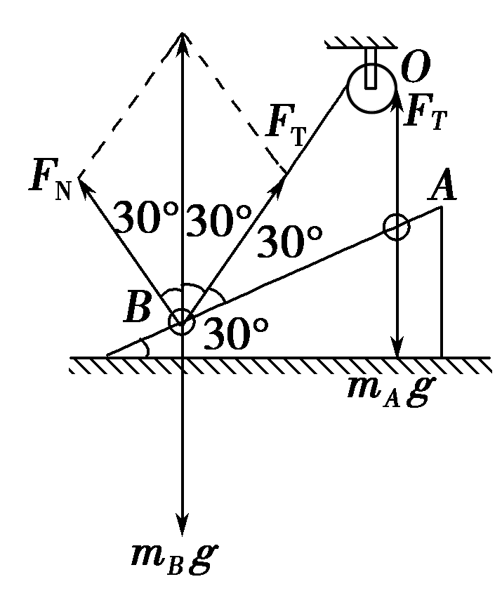
以A为研究对象，则A只能受到重力和绳子的拉力的作用，杆对A不能有力的作用，否则A水平方向受力不能平衡，有F_{T}＝m_{A}g；以B为研究对象，有m_{B}g＝2F_{T}cos 30°＝F_{T}，故m_{A}∶m_{B}＝1∶，选项A正确。
13.如图所示，物体A、B通过细绳及轻质弹簧连接在固定在天花板上的轻滑轮两侧，物体A、B的质量都为m．开始时细绳伸直，用手托着物体A使弹簧处于原长且A与地面的距离为h，物体B静止在地面上．放手后物体A下落，与地面即将接触时速度大小为v，此时物体B对地面恰好无压力，则下列说法中正确的是（ ）
A. 弹簧的劲度系数为mg/h
B．天花板受到的拉力大于2mg
C. 此时物体B的速度大小也为v
D. 此时物体A的加速度大小为g，方向竖直向上
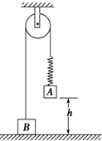
【参考答案】A
【名师解析】
由题可知，此时弹簧所受的拉力大小等于B的重力，即F=mg，弹簧伸长的长度为x=h，由F=kx得，k=mg/h，选项A正确．天花板受到的拉力等于滑轮两侧细绳中的拉力，等于2mg，选项B错误。此时物体B对地面恰好无压力时，此时B的速度恰好为零．选项C错误．根据牛顿第二定律对A有：F-mg=ma，得a=0．选项D错误。
14.（2013山东理综）如图所示，用完全相同的轻弹簧A、B、C将两个相同的小球连接并悬挂，小球处于静止状态，弹簧A与竖直方向的夹角为30°，弹簧C水平，则弹簧A、C的伸长量之比为( )
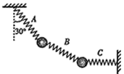
A.∶4 B．4∶ C．1∶2 D．2∶1
【参考答案】D
【名师解析】
弹簧A、C的伸长量之比等于弹力之比．设弹簧B与水平方向的夹角为θ，对A、B间的小球受力分析可得F_{A}sin30°＝F_{B}cosθ，对B、C间的小球受力分析可得F_{B}cosθ＝F_{C}，所以F_{C}＝F_{A}sin30°，可得＝，D正确。

